
Bagian: InaSAFE
Modul : Klasifikasi ancaman


Klasifikasi Ancaman di InaSAFE

“Setiap ancaman terbagi menjadi sejumlah klas di InaSAFE. Modul ini menelusur implikasi dari konsep ini.”
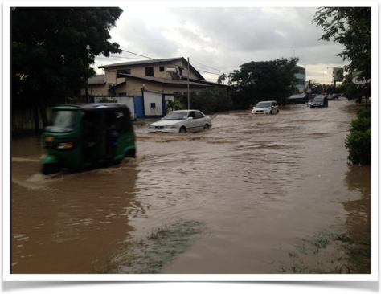
Banjir di Dar es Salaam - Courtesy gambar Paul D. Stephens
Klasifikasi ancaman digunakan untuk menentukan rentang ambang batas keparahan (klas) untuk layer ancaman. Klasifikasi akan digunakan untuk membuat klas dari data yang masing-masing merepresentasikan level ancaman yang serupa. Selama analisis, setiap fitur keterpaparan akan dinilai untuk menentukan klas ancaman yang saling berhimpitan, dan kemudian penentuan akan dibuat apakah dan bagaimana fitur keterpaparan yang mungkin terkena dampak oleh ancaman. Ketika klas menggunakan konteks populasi, hal ini juga akan menentukan apakah rasio pengungsi dan fatalitas penduduk terdampak oleh klas ancaman.
Silakan Anda mencoba:
Tujuan: Untuk memahami pentingnya klas ancaman
Dengan menggunakan tabel di sebelah kanan, kerjakan dengan kelompok Anda untuk menetapkan properti dari setiap klas ancaman seperti yang tercantum berikut ini:
* AF: Akankah penduduk terdampak oleh bencana? (tulis N untuk tidak, Y untuk ya)
* DR: Apa itu rasio pengungsi untuk penduduk terdampak oleh bencana?
* FR: Apa itu rasio fatalitas untuk penduduk terdampak oleh bencana?
Periksa hasil Anda:
Tukarlah daftar Anda dengan orang di sebelah Anda dan lihat jika mereka memiliki perbedaan ide di jawaban mereka.
Ancaman | Keterpaparan | Klas | AF | DR | FR
Banjir | Penduduk | Tinggi > 1.5m
Banjir | Penduduk | Sedang 0.7cm - 1.5m
Banjir | Penduduk | Rendah < 0.7m
Banjir | Penduduk | Tidak ada | N | 0% | 0%

Selengkapnya tentang klasifikasi ancaman
Ketika Anda menjalankan keywords wizard pada InaSAFE untuk dataset ancaman, salah satu langkah akan meminta Anda untuk menunjukkan klasifikasi mana yang digunakan untuk setiap tipe keterpaparan (lihat gambar dibawah). Alasannya adalah untuk kelas ancaman yang sama, dampak keparahan akan berbeda. Sebagai contoh, bangunan yang mungkin tidak terdampak oleh banjir 20cm (tergantung dari arsitektur yang digunakan), sementara jalan mungkin tidak dapat digunakan. Sama halnya ancaman mungkin berbeda hasil di level dampak berbeda meskipun tampaknya skema klasifikasinya sama. Sebagai contoh jika kita membandingkan ancaman seperti banjir dengan tsunami, dinamika air dapat menghasilkan di level banjir 0,5m memiliki rasio pengungsi yang rendah untuk penduduk, sedangkan gelombang air tsunami dapat menghasilkan jumlah pengungsi lebih tinggi di kedalaman yang sama.
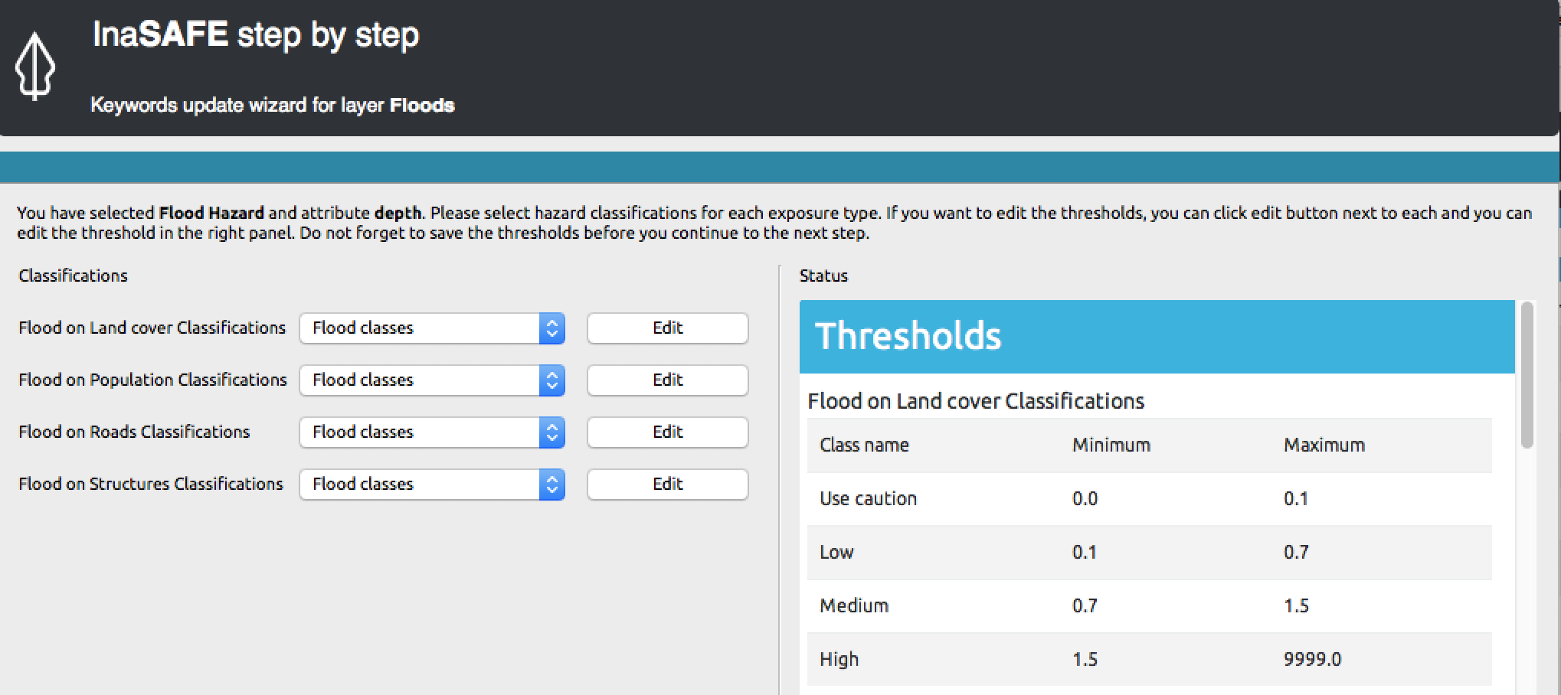


Periksa pengetahuan Anda:
- Klasifikasi ancaman menyediakan cara untuk menentukan ambang batas ancaman per-keterpaparan.
- Benar
- Salah
- Tandailah semua pernyataan yang benar:
- Rasio fatalitas ditentukan untuk setiap klas dalam setiap ancaman
- Selama menentukan proses definisi kata kunci suatu ancaman, Anda perlu menentukan skema klasifikasi untuk setiap klas ancaman
- Selama menentukan proses definisi kata kunci suatu ancaman, Anda perlu menentukan skema klasifikasi untuk setiap tipe keterpaparan.


Bacaan lebih lanjut:
Lihat detail gambaran ancaman dari InaSAFE di folder tutorial.
Lihat pada bagian ancaman di dokumentasi teknis InaSAFE di: http://manual.inasafe.org atau di aplikasi bantuan. Didalamnya tersedia daftar detail tentang ambang batas, rasio pengungsi dan rasio fatalitas.

